2005年4月自考政治经济学（财）答案
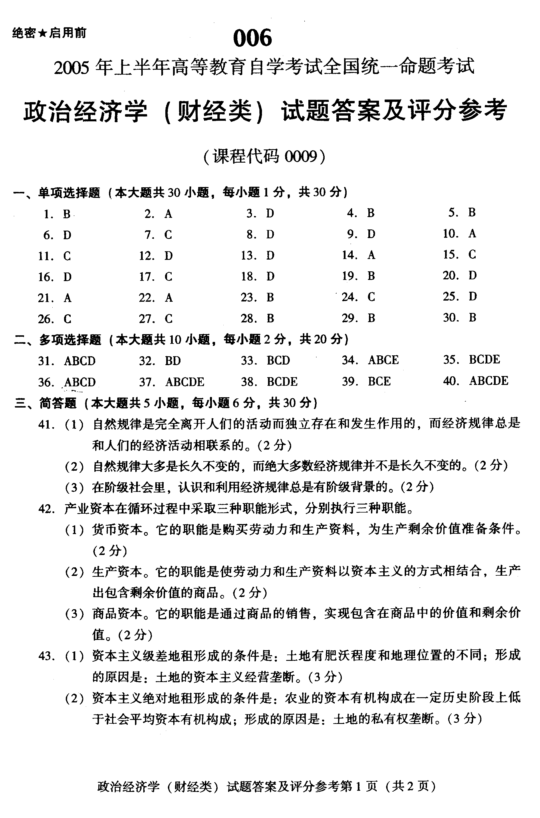

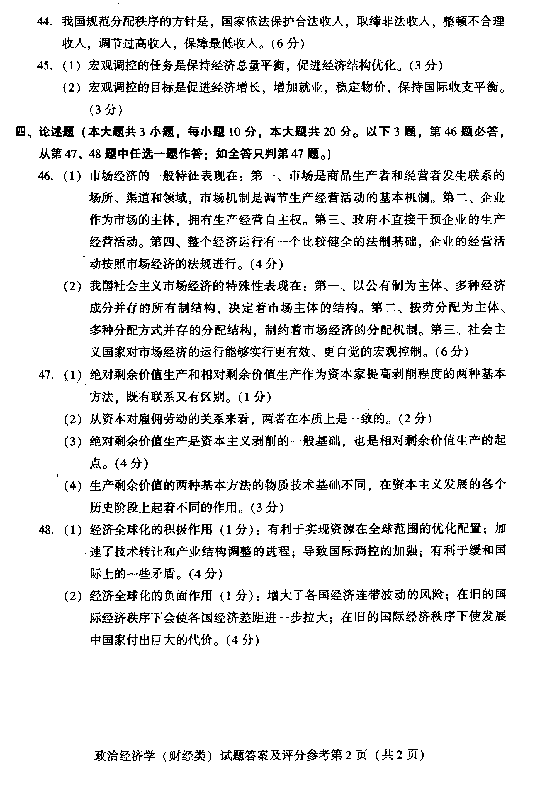

本资料由山东自考网收集整理，更多自考资料请登录www.sdzk.co下载
考试必看：自考一次通过的秘诀！

